МО «Курумканский район»
Муниципальное бюджетное образовательное учреждение
«Барагханская средняя общеобразовательная школа»

Научно-практическая конференция «Первые шаги»

Творческий исследовательский проект
«Комнатные растения в нашем классе»

Выполнила: Чойропова Сарюна
ученица 1 класса
Руководитель: Доржиева Л. Д.,
учитель начальных классов

Барагхан
2013
Оглавление
1.Введение. 3
2. Роль растений в жизни человека. Эксперимент «Комнатные растения в нашем классе».
3.Составление памятки по уходу за комнатными растениями. 4
4.Составление справочника «Комнатные растения в кабинете 1 класса» 5
5.Исследование «Размножение комнатных растений» 6
6.Наблюдение, опыты.
7.Вывод. 7
8.Литература
9. Приложение

Введение

Проект «Комнатные растения в нашем классе»
Тема: «Размножение комнатных растений семенами и черенками»
Проблема: Большую часть времени мы проводим в классе. Хотим, чтобы в классе было много комнатных растений для украшения, для здоровья. Как сделать так, чтобы их было много и они радовали нас.
Актуальность.
Комнатные растения создают красоту и уют в нашем классе. Каждый цветок достоин удивления, восхищения и, разумеется, особого ухода и внимания.
Методы исследования: анкетирование, сбор информации, анализ.
Цель: научиться размножать комнатные растения;
Задачи:
- Узнать откуда появились комнатные растения и почему их так называют;
- Озеленить класс;
- Составить памятку по уходу за комнатными растениями
- Составить справочник комнатных растений класса;
- Узнать, зачем человек выращивает комнатные растения.
Предполагаемые результаты:
Я узнаю о комнатных растениях и правилах их ухода. Научусь ухаживать за комнатными растениями и разводить комнатные растения. Расскажу и научу своих одноклассников.

- Роль растений в жизни человека
Комнатные растения появились в эпоху великих географических открытий, когда из Америки, Азии и Африки было вывезено множество новых необычных цветов. В России начало комнатного цветоводства принято связывать с именем Петра Первого.
Растения в жизни человека играют важную роль. Они давно завоевали прочное место в цехах фабрик и заводов, в больницах и санаториях, театрах и клубах, библиотеках и квартирах, и, конечно же, в школах – словом, везде, где человек работает и отдыхает.
Важнейшее значение имеют непосредственные наблюдения учащихся, проведения детьми целенаправленных опытов в изучении растительного мира.
Всё это расширяет кругозор учащихся, влияет на их эмоциональное состояние, воспитывает их эстетический вкус, формирует у детей бережное отношение к окружающей природе.
- Наблюдение «Комнатные растения в нашей школе»
В нашей школе самый «зеленый» кабинет – это кабинет биологии. Мы пришли туда на экскурсию. Здесь очень много комнатных растений, которые цветут и не цветут. Учитель биологии рассказывала нам, как называются растения и как помогают человеку. Когда мы находились в кабинете, то у нас было весёлое настроение, всем нам было радостно и приятно находиться в этом помещении. Придя в класс, мы обсудили, почему у нас было хорошее состояние. И пришли к выводу: комнатные растения украшают комнату, делают его теплее и уютнее, помогают справиться с грустным настроением. Зелёные растения радуют глаз.
С помощью учителя Любови Дондуповны провели классный час «Путешествие с комнатными растениями» и провели исследование «Комнатные растения в кабинете 1 класса».
С помощью учителя в энциклопедии и в атласе-определителе нашли названия комнатных растений и записали названия всех комнатных растений, которые есть в кабинете. Во время классного часа ответили на вопросы:
- Для чего нужны знания о комнатных растениях?
- Какое влияние оказывают комнатные растения на здоровье человека?
- Что нужно делать, чтобы растения хорошо росли?
Потом мы учились правильно ухаживать за комнатными растениями. 3.Составление памятки по уходу за комнатными растениями.
Ознакомившись с литературой и проведя практическое занятие, была составлена памятка по уходу за комнатными растениями.
Памятка
- Растения следует поливать водой комнатной температуры. В летнее время поливать надо вечером, в зимнее – утром.
- Следить, чтобы вода не попадала на листья и клубни.
- Засухоустойчивые растения – кактусы, алоэ, агавы – нужно поливать редко.
- Помещение, где много зелени, надо часто проветривать.
- Чтобы воздух попадал к корням, землю в горшках надо осторожно разрыхлять заострённой деревянной палочкой.
- Устраивать комнатным растениям банные дни: горшок с растением ставят в пустой таз, моют растение тепловатой водой, можно в ванной под душем, вытирают губкой или тряпочкой.
4. Практическое занятие.
Комнатные растения размножаются черенками. У растения берут отросток и высаживают в емкость с водой или прикапывают в почву. Через некоторое время отросток пускает корни. Когда корней появится достаточно, черенок высаживают в горшок с почвой.
Я взял 4 черенка герани и высадил их в воду, в воду с медом, в воду с соком алоэ и в почву. Стал наблюдать за появлением корней. Свои наблюдения я записал в таблице наблюдений.
Начало исследования: 5 сентября 2012года.
Материал: черенки герани в воде, в растворе воды с мёдом, воды с алоэ и в земле.
Число | Что сделано | Наблюдения
5 сентября | Подготовка черенков герани для размножения:  Почва  Вода  Раствор мёда с водой (2ст ложки мёда на 1л воды)  Раствор алоэ с водой (2ст. ложки сока алоэ на 1л воды)
16 сентября | Прошло 11 дней | Появились корни у черенка в растворе воды с алоэ.
23 сентября |  | Появились корни у черенка в растворе воды.
26 сентября |  | Появился маленький листочек у черенка в почве. Значит, у растения появились корни.
29 сентября |  | Появились слабые корни у черенка в растворе воды с медом
Январь 2013 г. | Полив и рыхление, подкормка | Высаженные в землю черенки герани зацвели через 5 месяцев.
Вывод:
- У черенков герани, находящихся в растворе алоэ, образование корней прошло быстрее (11 дней);
- Хорошие результаты дали черенки в водопроводной воде (18 дней);
- Черенки, находившиеся в земле и в растворе воды с мёдом, проросли позже всех: через 21 день и 24 дня;
В результате с трёх черенков герани было получено 7 растений.
Также с помощью черенков размножили зигокактус, плющ, филодендрон. В ноябре 2012 года некоторые растения порадовали нас своим первым цветением, а другие – в марте 2013года.
5.Составление справочника «Комнатные растения в кабинете 1 класса»
- Фуксия
- Гортензия
- Фиалка
- Герань
- Аспарагус
- Цикламен
- Кактус
- Хлорофитум
- Монстера
- Плющ
- Бегония
Размножение черенков герани в растворе воды с мёдом, воды с алоэ, воды и в земле
Вывод:
Уютным и красивым стал кабинет нашего класса с комнатными растениями, посаженными своими руками. Наши удачные исследования вдохновили нас на проведение дальнейшей работы по изучению комнатных растений. С появлением комнатных растений в нашем классе, настроение у всех отличное! Зелёные растения радуют глаз, в классе приятно.

Список литературы

- Н.Е.Цейтлин, Я.А. Рожнев «Наблюдения и опыты в начальных классах», 1980г.
- Н.Верзилин, «Путешествие с домашними растениями», 1958г.
- Д.Г. Хессайон «Всё о комнатных растениях», 2001г.
- Л.Г. Ломакина «Красивоцветущие комнатные растения», 2002г.
- А.А.Лагерь «Целебные растения»,1998г.
- Журнал «Цветок».
- Журнал «Всё о комнатных цветах».
- Энциклопедия «Мир цветов».

Приложение.
Справочник комнатных растений класса

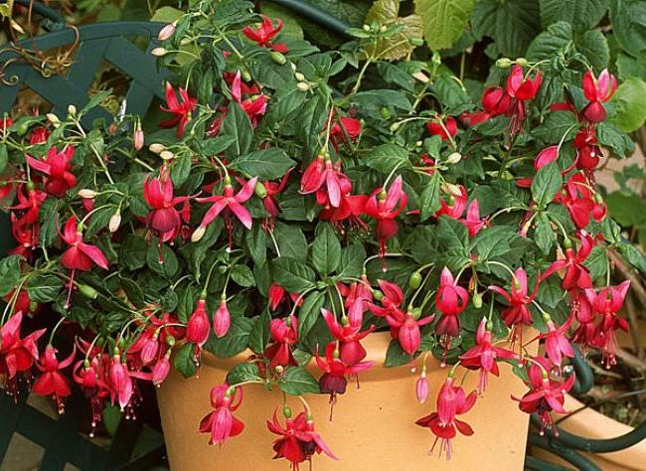 Фуксия
Фу́ксия (лат. Fúchsia) — род многолетних растений семейства Кипрейные. Родина фуксии — Центральная и Южная Америка, Новая Зеландия.
Это вечнозелёные кустарники, которых в природе насчитывается около 100 видов.
Многие виды выводятся как декоративные растения, выведено множество сортов.
Фуксия была открыта французским учёным Шарлем Плюмье, автором множества научных трудов, писателем, художником и человеком, удостоенным почётного звания «ботаник короля».
В 1696 году во время своей третьей экспедиции в Вест-Индию возле нынешней столицы Доминиканской республики Санто-Доминго Шарль Плюмье обнаружил новое растение. Он назвал его в честь немецкого ботаника и медика Леонарта фон Фукса (1501—1566), одного из «отцов ботаники».
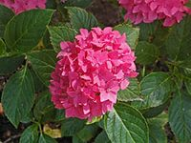
Гортензия
Горте́нзия (лат. Hydrángea) — род цветковых растений семейства Гортензиевые. Их приблизительно 70—80 видов. Кустарники или маленькие деревья, соцветия которых состоят из крупных цветков с четырьмя окрашенными чашелистиками, похожими на лепестки, и мелких цветков.
Произрастает в Южной и Восточной Азии, Северной и Южной Америке, с наибольшим видовым разнообразием в Восточной Азии, особенно в Китае и Японии.
Несколько видов гортензии растут в России на Дальнем Востоке.
Название гортензия было дано в честь принцессы Гортензии — сестры принца Священной Римской империи Карла Генриха Нассау-Зигена.
Позднее европейские ботаники-систематики дали растению имя Hydrangea, что можно перевести как «сосуд с водой». По одной версии, название было дано гортензии за форму семенных коробочек, напоминающих кувшин, по другой — за влаголюбивость.
В Японии называются Адзисай. Запись названия цветка иероглифами можно перевести как «фиолетовый солнечный цветок», «цветок похожий на фиолетовое солнце».
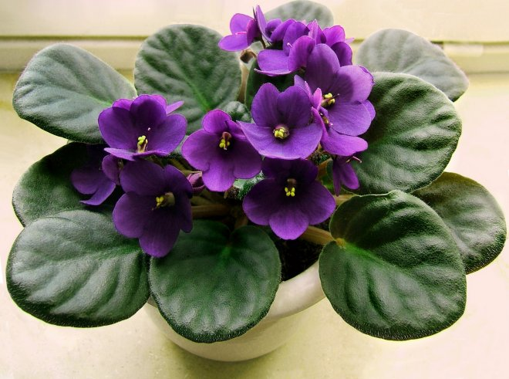
Фиалка
Фиа́лка (лат. Víola) — род растений семейства Фиалковые (Violaceae). Известно около пятисот (по некоторым данным — более семисот) видов, растущих преимущественно в Северном полушарии — в горах и в регионах с умеренным климатом.
Представители рода Фиалка встречаются в большинстве регионов мира с умеренным климатом; наибольшее распространение видов наблюдается в Северной Америке, Андах и Японии.
Многие виды являются характерными растениями для южно-американских Анд; небольшое число видов встречается в субтропической Бразилии, в тропической и Южной Африке (в Капской области); в Австралии, Новой Зеландии, на Сандвичевых островах.

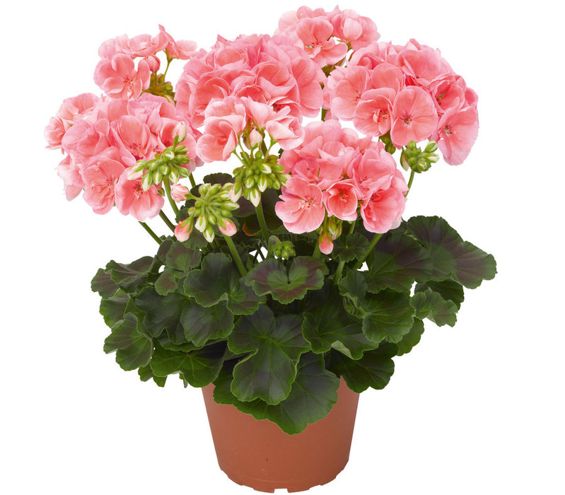
Герань
Гера́нь, или жураве́льник (лат. Geranium) — род семейства Гераниевые. Всего известно более 400 видов трав и полукустарников, рассеянных по всему миру, а также в тропическом поясе — на горах.
Название произошло от греческого слова geranion или geranios, которые переводятся, как «журавль», так как плоды гераней напоминают клюв журавля.
В Германии герань называют «аистиный нос», в Англии и США — «журавельник».
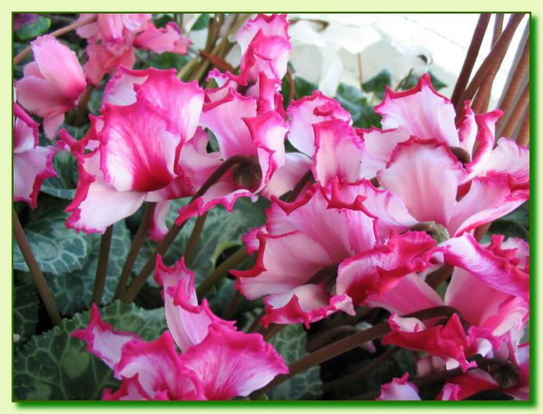
Цикламен
Цикламе́н, или Дря́ква (лат. Cýclamen) — род растений семейства Мирсиновые, относимый иногда к семейству Первоцветные. И включает в себя около 20 видов.
Распространены в Средиземноморье; от Испании на западе до Ирана на востоке, а также в Северо-Восточной Африке, включая Сомали.
Некоторые виды используют как садовые и комнатные растения.

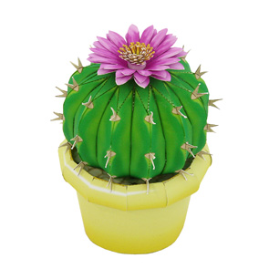
Кактус
Ка́ктусовые, или Ка́ктусы (лат. Cactaceae) — семейство многолетних цветковых растений порядка Гвоздичноцветные.
Кактусы — растения Нового Света, то есть происходят из Южной и Северной Америки, а также островов Вест-Индии. Вид Rhipsalis baccifera встречается, кроме Америки, также в Африке, на Мадагаскаре и Шри Ланке, куда, как считают, он был занесён перелётными птицами. Кроме того, человек распространил некоторые виды кактусов — в основном опунциевые — на все континенты, кроме Антарктиды. Вид Opuntia humifusa распространён по всему Средиземноморью и встречается на побережье Крыма, а также на юге Поволжья. Опунция встречается и на Черноморском побережье России, в районе городов Геленджик и Новороссийск.
Слово «кактус» происходит от древне-греческого, которое использовалось для обозначения какого-то неизвестного теперь растения. Карл Линней ввёл это слово в качестве имени рода Cactus в 1737 году.

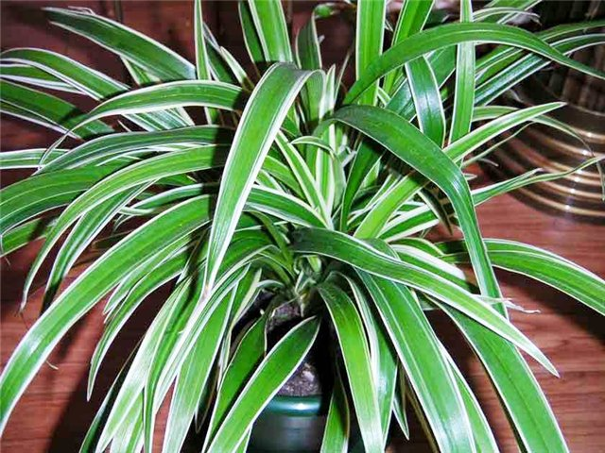
Хлорофитум
Хлорофитум (лат. Chlorophytum) — род травянистых растений. Ранее хлорофитум относили к семейству Лилейные; среди современных исследований нет единого мнения относительно места этого рода: по данным Королевских ботанических садов в Кью род относится к семейству Спаржевые, по данным сайта GRIN — к семейству Агавовые.
Хлорофитум является одним из наиболее распространенных неприхотливых комнатных растений, хотя летом требует обильного полива. Он быстро растет, а весной и летом на тонких стеблях появляются сначала мелкие белые цветы, а потом крошечные розетки листьев. Их можно отделить от растения и укоренить.
Хлорофитум считается одним из наиболее эффективных очистителей воздуха в комнате. Он поглощает формальдегид и окись углерода и выделяет кислород.

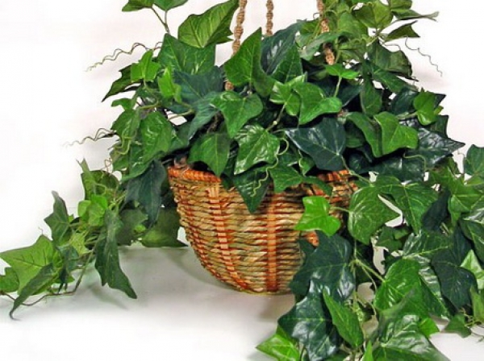
Плющ
Плющ (лат. Hédera) — род растений семейства Аралиевые.
Встречаются плющи в странах с мягким климатом Северного полушария и в Австралии.
В культуре известно множество разновидностей. Плющ любит тенистые места и невысокую температуру.
Он был известен в глубокой древности; у греков он служил эмблемой веселья и любви и считался растением Вакха; при торжествах и на пирах поэты украшали свои головы плющевым венком.
Плющ считается лекарственным растением
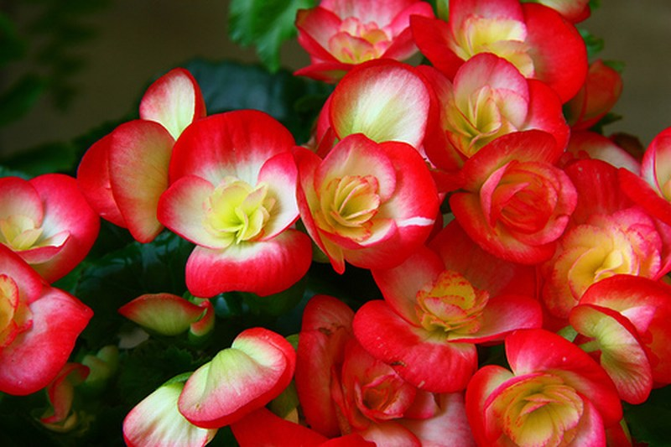
Бегония
Бего́ния (лат. Begonia) — род растений семейства Бегониевые.
Род назван в честь губернатора Гаити М. Бегона (1638—1710).
Род бегония — самый крупный и наиболее известный в семействе бегониевых. Насчитывается свыше 1000 видов. Широко распространены бегонии в тропических влажных лесах, а также в горах на высоте 3000 – 4000 м над уровнем моря, реже в сухих местах тропических и субтропических районов.
Больше всего видов бегоний в Южной Америке, ареал которых на севере доходит до Мексики. В Азии бегонии произрастают в Восточных Гималаях, горных областях Индии, Южной Индии, на Малайском архипелаге и острове Шри-Ланка. В Африке бегонии тяготеют к её наиболее влажной западной части. Данные проведенных исследований показали, что существуют родственные связи между видами, обитающими в Африке и Америке.
Существует даже мнение, что именно Африка явилась тем континентом, откуда в далёком прошлом бегонии распространились и в Азию, и в Америку. По числу произрастающих видов бегоний Африка занимает третье место в мире.

